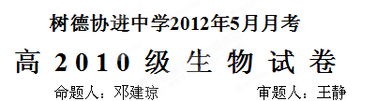
（本卷满分100分，考试时间90分钟）
注意事项：① 本试卷分第I卷（选择题）和第II卷（非选择题）两部分，
第I卷（选择题）必须把答案用2B铅笔涂在机读卡上。II卷写在答题卡上
② 交卷时只交机读卡和答题卡
第Ⅰ卷 (选择题 共50分)
- 选择题(每题只有一个正确答案，请将答案填写在机读卡上)(1-50题每题1分共计50分)
1、若以图甲代表与生命系统相关概念的范围，其中正确的是（ ）
供选项 | a | b | c  a  b  c  甲
A | 生物大分子 | 细胞 | 组织
B | 个体 | 种群 | 群落
C | 生态系统 | 群落 | 种群
D | 组织 | 系统 | 器官
2.关于细胞学说的叙述，不正确的是（ ）
A、细胞学说的重要内容之一是：动物和植物都是由细胞发育来的
B、建立者主要是施莱登和施旺
C、它揭示了动植物细胞的统一性和多样性
D、是多位科学家在探索中开拓、继承、修正和发展而建立的
3、下列关于颤藻的说法正确的是（ ）
A、线粒体是颤藻进行有氧呼吸的主要场所
B、颤藻的遗传物质主要是DNA,其次是RNA
C、核糖体是颤藻细胞内蛋白质的“装配机器”，主要是由蛋白质和mRNA组成
D、颤藻在分裂过程中不出现基因重组
4、水华和赤潮分别是淡水水域和海水水域长期被污染使水富营养化而产生的，都会给水产养殖业造成极大的经济损失。下列生物中与产生这种现象关系密切的是（ ）
A．蓝藻类 B．苔藓类 C．草履虫 D．细菌类
5、关于硝化细菌和酵母菌、颤藻和水绵的描述，错误的是( )
A．硝化细菌无线粒体，只能通过无氧呼吸获得能量
B．硝化细菌无染色体，只能在DNA水平产生可遗传变异，酵母菌既可在DNA水平也可在染色体水平上产生可遗传变异
C．生活状态下，颤藻呈蓝绿色，水绵呈绿色
D．颤藻细胞内有色素，水绵中有带状叶绿体
6、下列关于无机盐的叙述，错误的是 （ ）
A.缺铁性贫血是因为体内缺乏铁，血红蛋白合成减少
B.Mg²⁺是叶绿素的成分之一，缺Mg²⁺会影响光合作用
C.细胞中的无机盐大多数以化合物形式存在
D.哺乳动物血液中钙含量太低就会出现抽搐症状
7、观察黑藻叶中叶绿体的实验时，下列操作不正确的是（ ）
Ａ．制作临时装片时，先在载玻片中央滴一滴健那绿染液
Ｂ．先在低倍镜下找到细胞，移至视野中央，再用高倍镜观察
Ｃ．随时保持临时装片中有水状态
Ｄ．若视野比较暗，可调节反光镜和增大光圈
8、下列图中有关动植物糖类、脂质的种类与关系正确的是( )
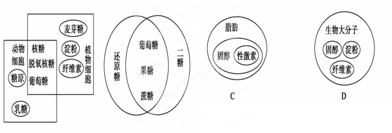

9、某患者得了脂肪肝（即肝细胞中有过多的脂肪），那么肝细胞中含量最多的化合物是 （ ）
A ．脂肪 B ．蛋白质 C ．水 D ．无机盐
10、玉米茎秆细胞中最重要的二糖和多糖分别是 ( )
①乳糖和葡萄糖 ②乳糖和麦芽糖 ③蔗糖和麦芽糖 ④糖原和纤维素 ⑤淀粉和纤维素
A．① ④ B．② ⑤ C．③ ④ D．③ ⑤
11、现有氨基酸801个，其中氨基总数为811个，羧基总数为809个，则由这些氨基酸合成的含有2条肽链的蛋白质共有肽键、氨基和羧基的数目依次为 （ ）
A．798、2和2 B．798、11和9 C．799、1和1 D．799、12和10
12、细胞质基质是细胞结构的重要组成部分。下列有关叙述中，错误的是( )
A．呈透明的胶质状态
B．是活细胞进行多种化学反应的主要场所
C．由水、无机盐、脂质、糖类、氨基酸、核苷酸和多种酶等组成
D．在活细胞内呈静止状态
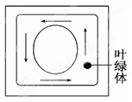
13、细胞质一般呈环形流动。在用显微镜观察黑藻细胞时，视野中一叶绿体位于液泡右下方，细胞质环流方向为逆时针，如图所示，实际上叶绿体的位置和细胞质环流的方向分别为（ ）
A．叶绿体位于液泡右下方、环流方向为逆时针
B．叶绿体位于液泡左上方、环流方向为逆时针
C．叶绿体位于液泡右上方、环流方向为顺时针
D．叶绿体位于液泡左下方、环流方向为顺时针
14、观察细胞结构时，下列说法正确的是( )
A．低倍镜下物像清晰，换高倍镜后视野变暗，应首先调节细准焦螺旋
B．用光学显微镜观察神经细胞，可以观察到核糖体，以及突触小体等结构
C．视野中有异物，转动物镜发现异物不动，移动装片也不动，则异物在目镜上
D．制作口腔上皮细胞装片时为防止产生气泡，首先在载玻片上滴加1～2滴清水，然后再盖上盖玻片
15、下列关于用高倍显微镜观察人的口腔上皮细胞线粒体实验的叙述，不正确的是（ ）
A、牙签消毒和实验前漱口都是为了保证该实验的准确性
B、配制染液时用到0.9%的NaCl溶液，目的是保持口腔上皮细胞的正常状态
C、在高倍显微镜下观察可以看到活细胞的线粒体呈现蓝绿色，而细胞质接近无色
D、高倍显微镜下观察可以看到线粒体有两层磷脂分子层
16、如图所示的四个方框代表乳酸菌、衣藻、蘑菇和蓝藻，其中阴影部分表示它们都具有的某种物质或结构。下列物质或结构不可能出现在阴影部分中的是 ( )
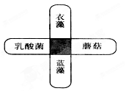
A．RNA B．染色体
C．DNA D．核糖体
17、如图是细胞核的结构模式图，下列关于各结构及功能的叙述正确的是( )
A.①属于生物膜系统，把核内物质与细胞质分开
B.②是所有生物遗传物质的载体
C.③与蛋白质的合成以及核糖体的形成有关
D.④在所有细胞中的大小和含量是不变的
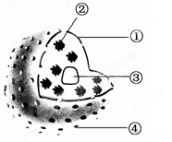

18、狼体内有a种蛋白质，20种氨基酸；兔体内有b种蛋白质，20种氨基酸。狼捕食兔后，狼体内的一个细胞中含有的蛋白质和氨基酸种类最可能是( )
A．a＋b,40 B．a,20 C．大于a,20n D．小于a,20
19、下列关于蛋白质和氨基酸的叙述，正确的是( )
A．具有生物催化作用的酶都是由氨基酸组成的
B．高等动物能合成生命活动所需的20种氨基酸
C．细胞中氨基酸种类和数量相同的蛋白质是同一种蛋白质
D．在胚胎发育过程中，基因选择性表达，细胞会产生相应的蛋白质
20、如图所示，①是在胰岛B细胞中合成的，且与血糖调节有关；②是一种淋巴因子，可干扰破坏病毒DNA在宿主细胞中的复制；③由浆细胞合成分泌，且具有免疫作用；④由垂体分泌，可促进蛋白质的合成和骨的生长。下列有关说法中正确的是( )
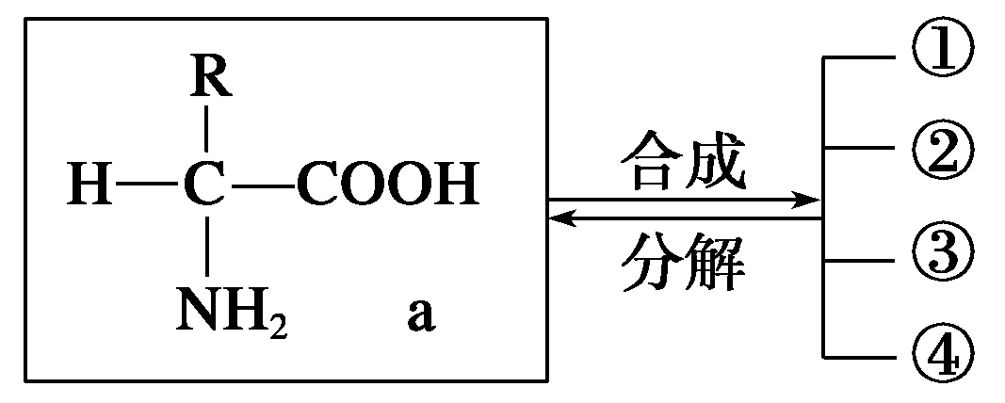
A．①②③④结构的多样性只与a有关
B．与①②③④四种物质合成、分泌有关的细胞器是核糖体、内质网、高尔基体和线粒体
C．①②③④四种物质分别为胰岛素、干扰素、抗体、抗利尿激素
D．①与肾上腺素具有协同作用，②③均在特异性免疫中发挥作用，④的分泌体现了生物膜的流动性
21、下列选项中，含有相同元素的一组化合物是( )
A．纤维素和尿素 B．脂肪酸和磷脂
C．三磷酸腺苷和核糖核酸 D．胆固醇和血红蛋白
22、关于生物体内水和无机盐的叙述，不正确的是( )
A．体内参与运输营养物质和代谢废物的水是自由水
B．某些无机盐是组成ATP、RNA和纤维素的必需成分
C．生物体内无机盐浓度的大小会影响细胞的吸水或失水
D．自由水与结合水的比例随生物个体代谢的强弱而变化
23、下图为几种生物或生物器官的含水量比较，有关说法不正确的是( )
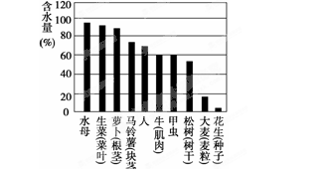
A．不同生物含水量不同与其生存环境有关
B．代谢旺盛的组织、器官含水量较高
C．生物含水量因生物种类的不同而有所差别
D．大麦粒和花生种子含水量低是因为它们所含亲水性物质较少
24、下列与“一定”有关的说法符合相关生物学知识的是( )
A．含有T的核酸一定是DNA B．没有细胞结构的生物一定是原核生物
C．含中心体的细胞一定为动物细胞 D．耗ATP的跨膜运输一定是主动运输
25、一条肽链的分子式为C₂₂H₃₄O₁₃N₆，其水解后共产生了下列3种氨基酸：
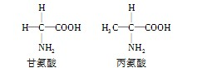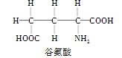
据此判断，下列有关叙述错误的是( )
A．1个C₂₂H₃₄O₁₃N₆分子水解后可以产生3个谷氨酸
B．合成1个C₂₂H₃₄O₁₃N₆分子同时将产生5个水分子
C．1个C₂₂H₃₄O₁₃N₆分子中存在1个游离的氨基和3个游离的羧基
D．在细胞中合成1个C₂₂H₃₄O₁₃N₆分子至少需要3种tRNA
26、下列关于组成的化合物的叙述，不正确的是( )
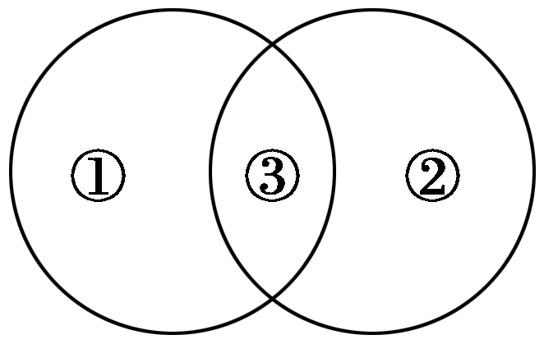
A．可以用右图来形象地表示动、植物细胞内糖类之间的关系
B．蛋白质肽链的盘曲和折叠被解开时，其特定功能并未发生改变
C．棉和麻细胞壁的组成成分主要是纤维素
D．蔗糖和乳糖水解的产物中都有葡萄糖，脂质具有调节生理代谢的功能
27、英国医生塞达尼·任格在对离体蛙心进行的实验中发现，用不含钙的生理盐水灌注蛙心，其收缩不能维持；用含有少量钙和钾的生理盐水灌注时，蛙心可持续跳动数小时。实验说明钙盐和钾盐( )
A．对维持细胞的形态有着重要作用
B．是细胞中某些复杂化合物的重要组成部分
C．为蛙心的持续跳动提供能量
D．对维持生物体的生命活动有重要作用
28、下列物质中都含有(—CO—NH—)的一类物质是( )
A．酶、载体蛋白和抗体 B．胰岛素、抗体和生长激素
C．雄性激素、载体蛋白和酶 D．维生素D、甲状腺激素和雌性激素
29、缓步动物具有隐生现象：当环境干燥时，缓步动物的身体失水而萎缩，腿也缩回而处于一种隐生状态，这时它的代谢率几乎降到零，甚至在纯酒精、液氦（-273℃）中也能隐生。当环境变得有利于其生存时，它可以在几小时内吸水，使身体膨胀而复苏。说明了（ ）
A.自由水参与生命活动 B.结合水参与生命结构
C.从基因水平说明生物具有多样性 D.水对生命活动的重要性
30、从一动物细胞中得到两类大分子有机物X、Y，已知细胞中X的含量大于Y，用胃液处理，X被分解而Y不变。X含有化学元素N，有的还含有S，Y含有化学元素N和P，它们与碘都没有颜色反应，且细胞膜上有X而无Y。下列有关X、Y的叙述，不正确的是（ ）
A.X是蛋白质 B.Y的基本组成单位是核苷酸
C.细胞膜上的X可能是载体蛋白 D.Y只存在于细胞核中
31、下面是一组探究生物体内主要有机物存在与否的鉴别实验，按表中编号顺序对应下列各项中的内容，正确的是( )
待测物 | 试剂 | 颜色 | 反应条件
蛋白质 | 双缩脲试剂 | ③ | ④
脂肪 | ② | 红色 | /
① | 斐林试剂 | 砖红色 | 50℃～60℃水浴
A、葡萄糖、苏丹Ⅳ染液、紫色、沸水浴 B．蔗糖、苏丹Ⅲ染液、紫红色、常温
C．还原糖、苏丹Ⅲ染液、蓝紫色、沸水浴 D．果糖、苏丹Ⅳ染液、紫色、常温
32、下列哪项不是细胞膜的重要功能( )
A．具有保护细胞的作用
B．与细胞的物质交换关系密切
C．与细胞的遗传有重要关系
D．与细胞识别、分泌、排泄、免疫等有密切关系
33、变形虫可以吞噬整个细菌，这一事实说明了( )
A．细胞膜具有选择透过性 B．细胞膜具有一定的流动性
C．细胞膜具有全透性 D．细胞膜具有保护作用
34、细胞是一个最基本的生命系统，它在结构和功能上均体现出高度的统一性，下列哪些原因能解释细胞是一个统一的整体( )
A．高尔基体是一种膜面积很大的细胞器，它向外可连接细胞膜，向内可连接核膜
B．植物的导管将根、茎、叶连在一起，使植物成为一个统一的整体，并将根吸收的水分和无机盐输送给茎和叶
C．植物细胞通过胞间连丝实现相邻细胞间的信息交流，动物细胞通过内环境实现信息和物质的交流
D．核孔使细胞核与细胞质在结构上得以沟通，有利于细胞核与细胞质之间的某些大分子物质的运输
35、细胞是生物体结构和功能的基本单位。有关下图的叙述正确的是( )
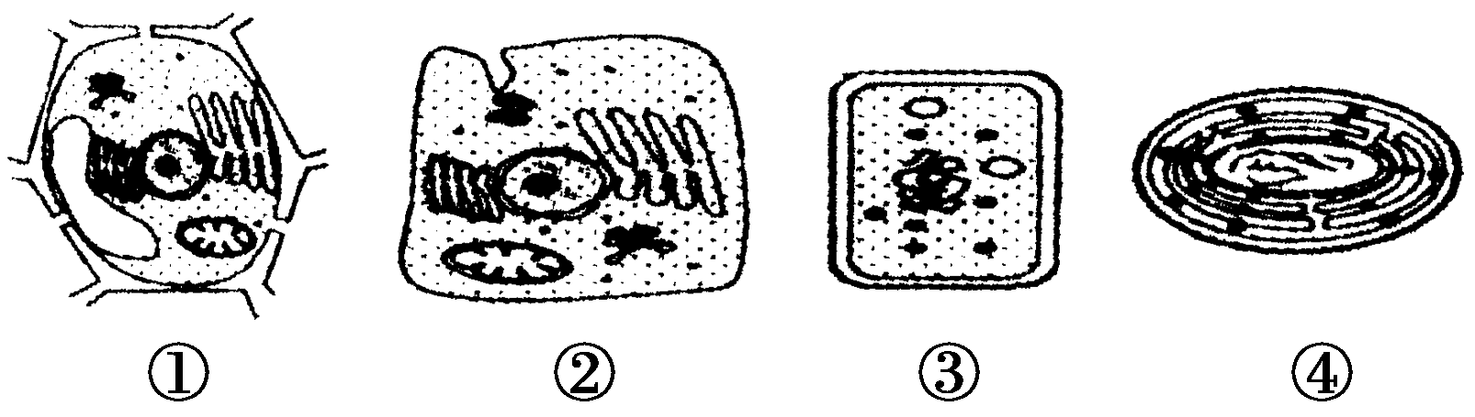
A．能进行光合作用的细胞有①和④，②一定不能发生质壁分离
B．③和④中均不含有染色体，但均含有核糖体
C．就这4个细胞而言，细胞结构复杂程度依次为②＞③＞①＞④
D．①、②细胞差异的根本原因是二者细胞器的种类和数目不同
36、下列模式图表示几种细胞器，有关说法不正确的是( )
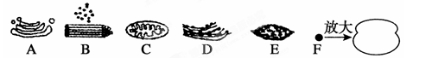
A．细胞器C、F都能产生水
B．细胞器B、F的化学成分中不含磷脂
C．植物细胞都含有C、E、F
D．A、D及植物细胞的液泡都是单层膜结构
37、蝎毒“染色剂”氯代毒素(Chlorotoxin)是由蝎子毒液中的一种蛋白质制成的，它可以选择性地绑定在癌细胞上，使癌症手术更加容易、有效。下列关于这种“染色剂”的说法不正确的是( )
A．蝎毒“染色剂”的化学成分中含有C、H、O、N等
B．氯代毒素能选择性地绑定在癌细胞上，可能与癌细胞膜表面的糖蛋白有关
C．患者可以用口服的方法摄入这种“染色剂”
D．这种染色剂的合成 、加工和分泌涉及的细胞器有核糖体、内质网、高尔基体和线
粒体
38、科学家用显微技术除去变形虫的细胞核，发现其新陈代谢减弱，运动停止；当重新植入细胞核后，发现其生命活动又能恢复。这说明了( )
A．细胞核是细胞生命活动的控制中心 B．细胞核是遗传物质储存和复制的场所
C．细胞核是细胞遗传特性的控制中心 D．细胞核是细胞代谢的主要场所
39、下列关于生物膜系统结构与功能的叙述，正确的是( )
A．用胰蛋白酶处理生物膜不会改变其选择透过性
B．大鼠脾细胞与兔骨髓瘤细胞实现融合的基础是膜的流动性
C．相对于线粒体外膜而言，线粒体内膜上分布的糖蛋白种类与数量更多
D．相对于胰岛细胞，心肌细胞中高尔基体膜成分的更新速度更快
40、观察在0.3 g/mL蔗糖溶液中的洋葱表皮细胞，发现中央液泡逐渐变小，说明( )
A．细胞壁相当于一层半透膜 B．洋葱表皮细胞是活的
C．此时蔗糖溶液浓度小于细胞液浓度 D．细胞壁收缩导致中央液泡失水
41、植物细胞质壁分离复原过程中，能正确表达细胞吸水速率变化过程的是( )
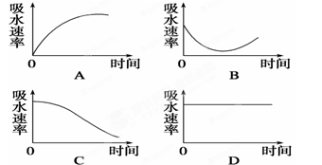
42、关于细胞结构与功能关系的描述中，不正确的是( )
A．分泌蛋白合成和运输一定与细胞核、某些细胞器、细胞膜有关
B．能将无机物转化成有机物的细胞不一定含有叶绿体
C．活细胞在高浓度溶液中都会发生质壁分离
D．唾液腺细胞高尔基体的数量较心肌细胞多
43、下面能发生质壁分离作用的一组细胞是( )
A．食用的糖醋蒜细胞 B．洋葱根尖分生区细胞
C．植物的根毛细胞 D．人的口腔上皮细胞
44、科学家在细胞中发现了一种新的线粒体因子——MTERF3，这一因子主要抑制线粒体DNA的表达，从而减少细胞能量(ATP)的产生。此项成果将可能有助于糖尿病、心脏病和帕金森氏症等多种疾病的治疗。根据相关知识和以上材料，下列叙述不正确的是( )
A．线粒体DNA中也含有可转录、翻译的基因
B．线粒体基因的遗传不遵循孟德尔遗传定律
C．线粒体因子MTERF3可能直接抑制细胞呼吸酶的活性
D．糖尿病、心脏病和帕金森氏症等疾病可能与线粒体功能受损相关
45、在下列四种化合物的化学组成中，圆圈中所对应的含义最接近的是（ ）
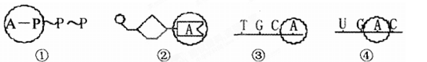
A．①和② B．①和④ C．②和④ D．③和④
46、下列物质在生物体内的转化过程中需要ATP的是（ ）
A.葡萄糖→乙醇+二氧化碳 B.葡萄糖→乳酸
C.二氧化碳+水→葡萄糖 D.蛋白质→氨基酸
47、下列关于酶的叙述错误的是
A、一旦离开活细胞，酶就失去催化能力
B、酶的催化效率很高，但受温度和酸碱度的影响
C、化学反应前后，酶的化学性质和数量保持不变
D、酶与双缩脲试剂不一定发生紫色反应
48、下列不适合探究温度对酶活性影响的一组实验材料是
A、H₂O₂、过氧化氢酶 B、淀粉、淀粉酶
C、蔗糖、蔗糖酶 D、麦芽糖、麦芽糖酶
49、以下关于ATP的叙述中，正确的是( )
A．细胞合成ATP的途径都相同，但ATP的用途可以不同
B．人体内成熟的红细胞中没有线粒体．因而不能产生ATP
C．细菌中ATP只能依靠无氧呼吸产生
D．细胞中ATP与ADP的含量处于动态平衡
50、当条件满足时，20个腺苷和60个磷酸最多可以组成的ATP分子及其中所含的高能磷酸键有（ ）。
A. 20个，40个 B. 20个，30个 C. 40个，60个 D. 40个，40个
第Ⅱ卷(非选择题)（50分）
二、非选择题
1、（8分）下图是人体细胞中三种重要有机物A、C、E的元素组成及相互关系图，请据图回答：
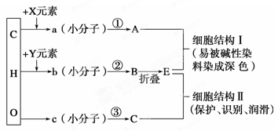

(1)图中X所指的元素为________________。
(2)A的中文名称为________________，其初步水解的产物是________________。
(3)E具有多样性，其原因是从b分析________________________________。过程②为________。
(4)细胞结构Ⅱ的名称为________，其在细胞中分布场所为________。
2、 (13分)下图一表示构成细胞的元素、化合物(a、b、c代表不同的小分子物质，A、B、C代表不同的大分子物质)，图二是动植物细胞亚显微结构模式图。请分析回答：
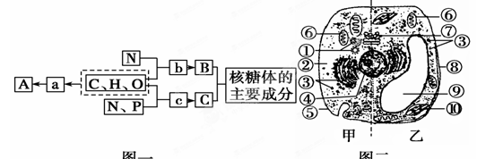
(1)图一中物质b是____________，其分子结构可表示为________________。若图二甲细胞产生的物质B由n个b分子(平均相对分子质量约为m)形成的2条链组成，则该B物质的相对分子质量大约为____________________。
(2)图一中物质C除参与构成核糖体外，还可存在于图二哪些细胞器中？__________(填标号)，其彻底水解产物是________，若物质A在甲、乙中均可含有，且是细胞内良好的储能物质，则A可用________进行检测。
(3)比较图二甲、乙两部分，高等动物细胞内不含有的细胞器有________(填标号)；若用甲基绿、吡罗红染色剂对图二细胞进行染色，在显微镜下看到的现象是________________________________________________________________________。
（4)如果将甲、乙两种细胞分别放入蒸馏水中，甲细胞的变化是 ，乙细胞的变化是 ；肺炎球菌细胞的结构与图乙细胞相比，在其细胞质中应只有 一种细胞器 (填标号)。
(5)如果用某种药物处理细胞甲，发现对Ca²⁺的吸收速率大大降低，而对其他物质的吸收速率没有影响，说明这种药物的作用是 。
（6)甲图中形成ATP的场所是(填标号) 。
(7)若为洋葱鳞片叶外表皮细胞，与渗透吸水能力直接有关的结构是[ ] ，它的质壁分离状态与初始状态相比，颜色变 。（填深或浅）
(8)目前，被大多数人所接受的关于生物膜的分子结构模型是
3、（7分）如图甲表示某生物膜结构，图中A、B、C表示某些物质，a、b、c、d表示物质跨膜运输方式。图乙和图丙表示物质运输曲线，请据图回答：
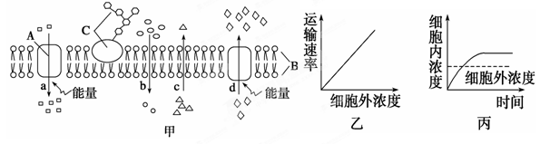

(1)若图甲是癌细胞的细胞膜，则膜上含量较正常细胞减少的物质是[ ]________。
(2)若图甲是线粒体膜，b和c过程运输的气体分别是______________。b、c运输方式符合图____所表示的物质运输曲线。
(3)若图甲表示人体红细胞膜，则表示Na＋、K＋运输的分别是图中______。K＋的运输方式符合图____所示曲线。
(4)图甲中，[B]____ 是构成细胞膜的基本骨架，它可以像轻油般流动，当细胞吸水膨胀时厚度变小，这说明细胞膜具有___ 特点。
4、（10分）农作物遭受洪水长时间浸泡会出现烂根而死亡，原因是根细胞无氧呼吸产生的酒精对细胞有毒害作用。为研究酒精对细胞的毒害，某生物兴趣小组进行了下面的实验：
步骤一：配制不同浓度的酒精溶液，分别浸泡生长状况相同的洋葱紫色鳞片叶表皮细胞1个单位时间、2个单位时间、3个单位时间。
步骤二：取出材料置于蒸馏水中漂洗10 min，然后制作临时装片，一侧滴入0.3 g/mL的蔗糖溶液，另一侧用吸水纸吸引。
步骤三：观察并统计发生质壁分离的细胞数和视野中细胞的总数，计算出发生质壁分离细胞的百分率。结果如下图：
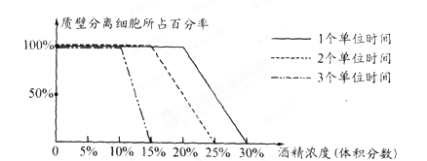
请回答以下问题：
(1)本实验同学们遵循的实验原理是，通过观察细胞是否发生质壁分离，来判断植物细胞的 ，进而来了解酒精对细胞的毒害作用。
(2)渗透作用的发生必须具备两个条件；一是具有半透膜；二是半透膜两侧的溶液具有 。根细胞被酒精毒害失去渗透作用，原因是 失去选择透过性。
(3)上述步骤二中，将材料置于蒸馏水漂洗10 min的目的是 。
(4)酒精浸泡3个单位时间导致洋葱表皮细胞全部死亡的最低酒精浓度为 。体积分数25%的酒精浸泡洋葱表皮细胞1个单位时间的实验结果表明： ，由此得出的结论是 。
(5)实验结果预测：在图中绘出不同浓度酒精溶液作用细胞2.5个单位时间质壁分离细胞所占百分率。
5．（9分）人胰蛋白酶作用于一定量的某种物质（底物），温度和pH保持在最适值，生成物量与反应时间关系如右下图，请回答下列问题：
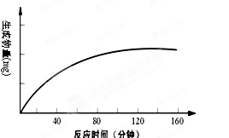
（1）该酶作用的底物是 。
同无机催化剂相比，酶降低 的作用更显著，因而催化效率更高。
（2）在140分钟后，曲线变成水平，这是因为 。
（3）若增加胰蛋白酶浓度，其他条件不变，请在原图上画出生成物量变化的示意曲线。
（4）若胰蛋白酶浓度和其他条件不变，反应液pH由1逐渐升高到10，则酶催化反应的速度将 ，原因是 。

树德协进中学2012年5月月考
高 2 0 1 0 级 生 物 试 卷参考答案
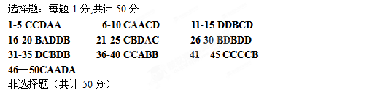
1、（8分）除标明2分的外，其余的每空1分
(1)N、P (2)脱氧核糖核酸 脱氧核苷酸
(3)组成B的b种类、数量、排列顺序不同（2分） 脱水缩合
(4)糖被 细胞膜的外侧
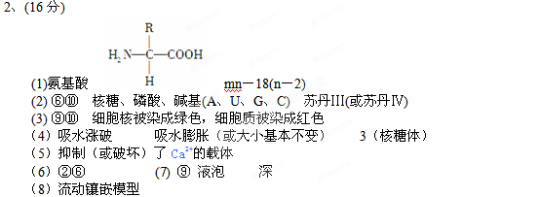3、（7分）
（1）C 糖蛋白 (2)O₂、CO₂ 乙
(3)d、a 丙 (4)磷脂双分子层 流动性
4、（10分，除标明2分的外，其余的1分一空）
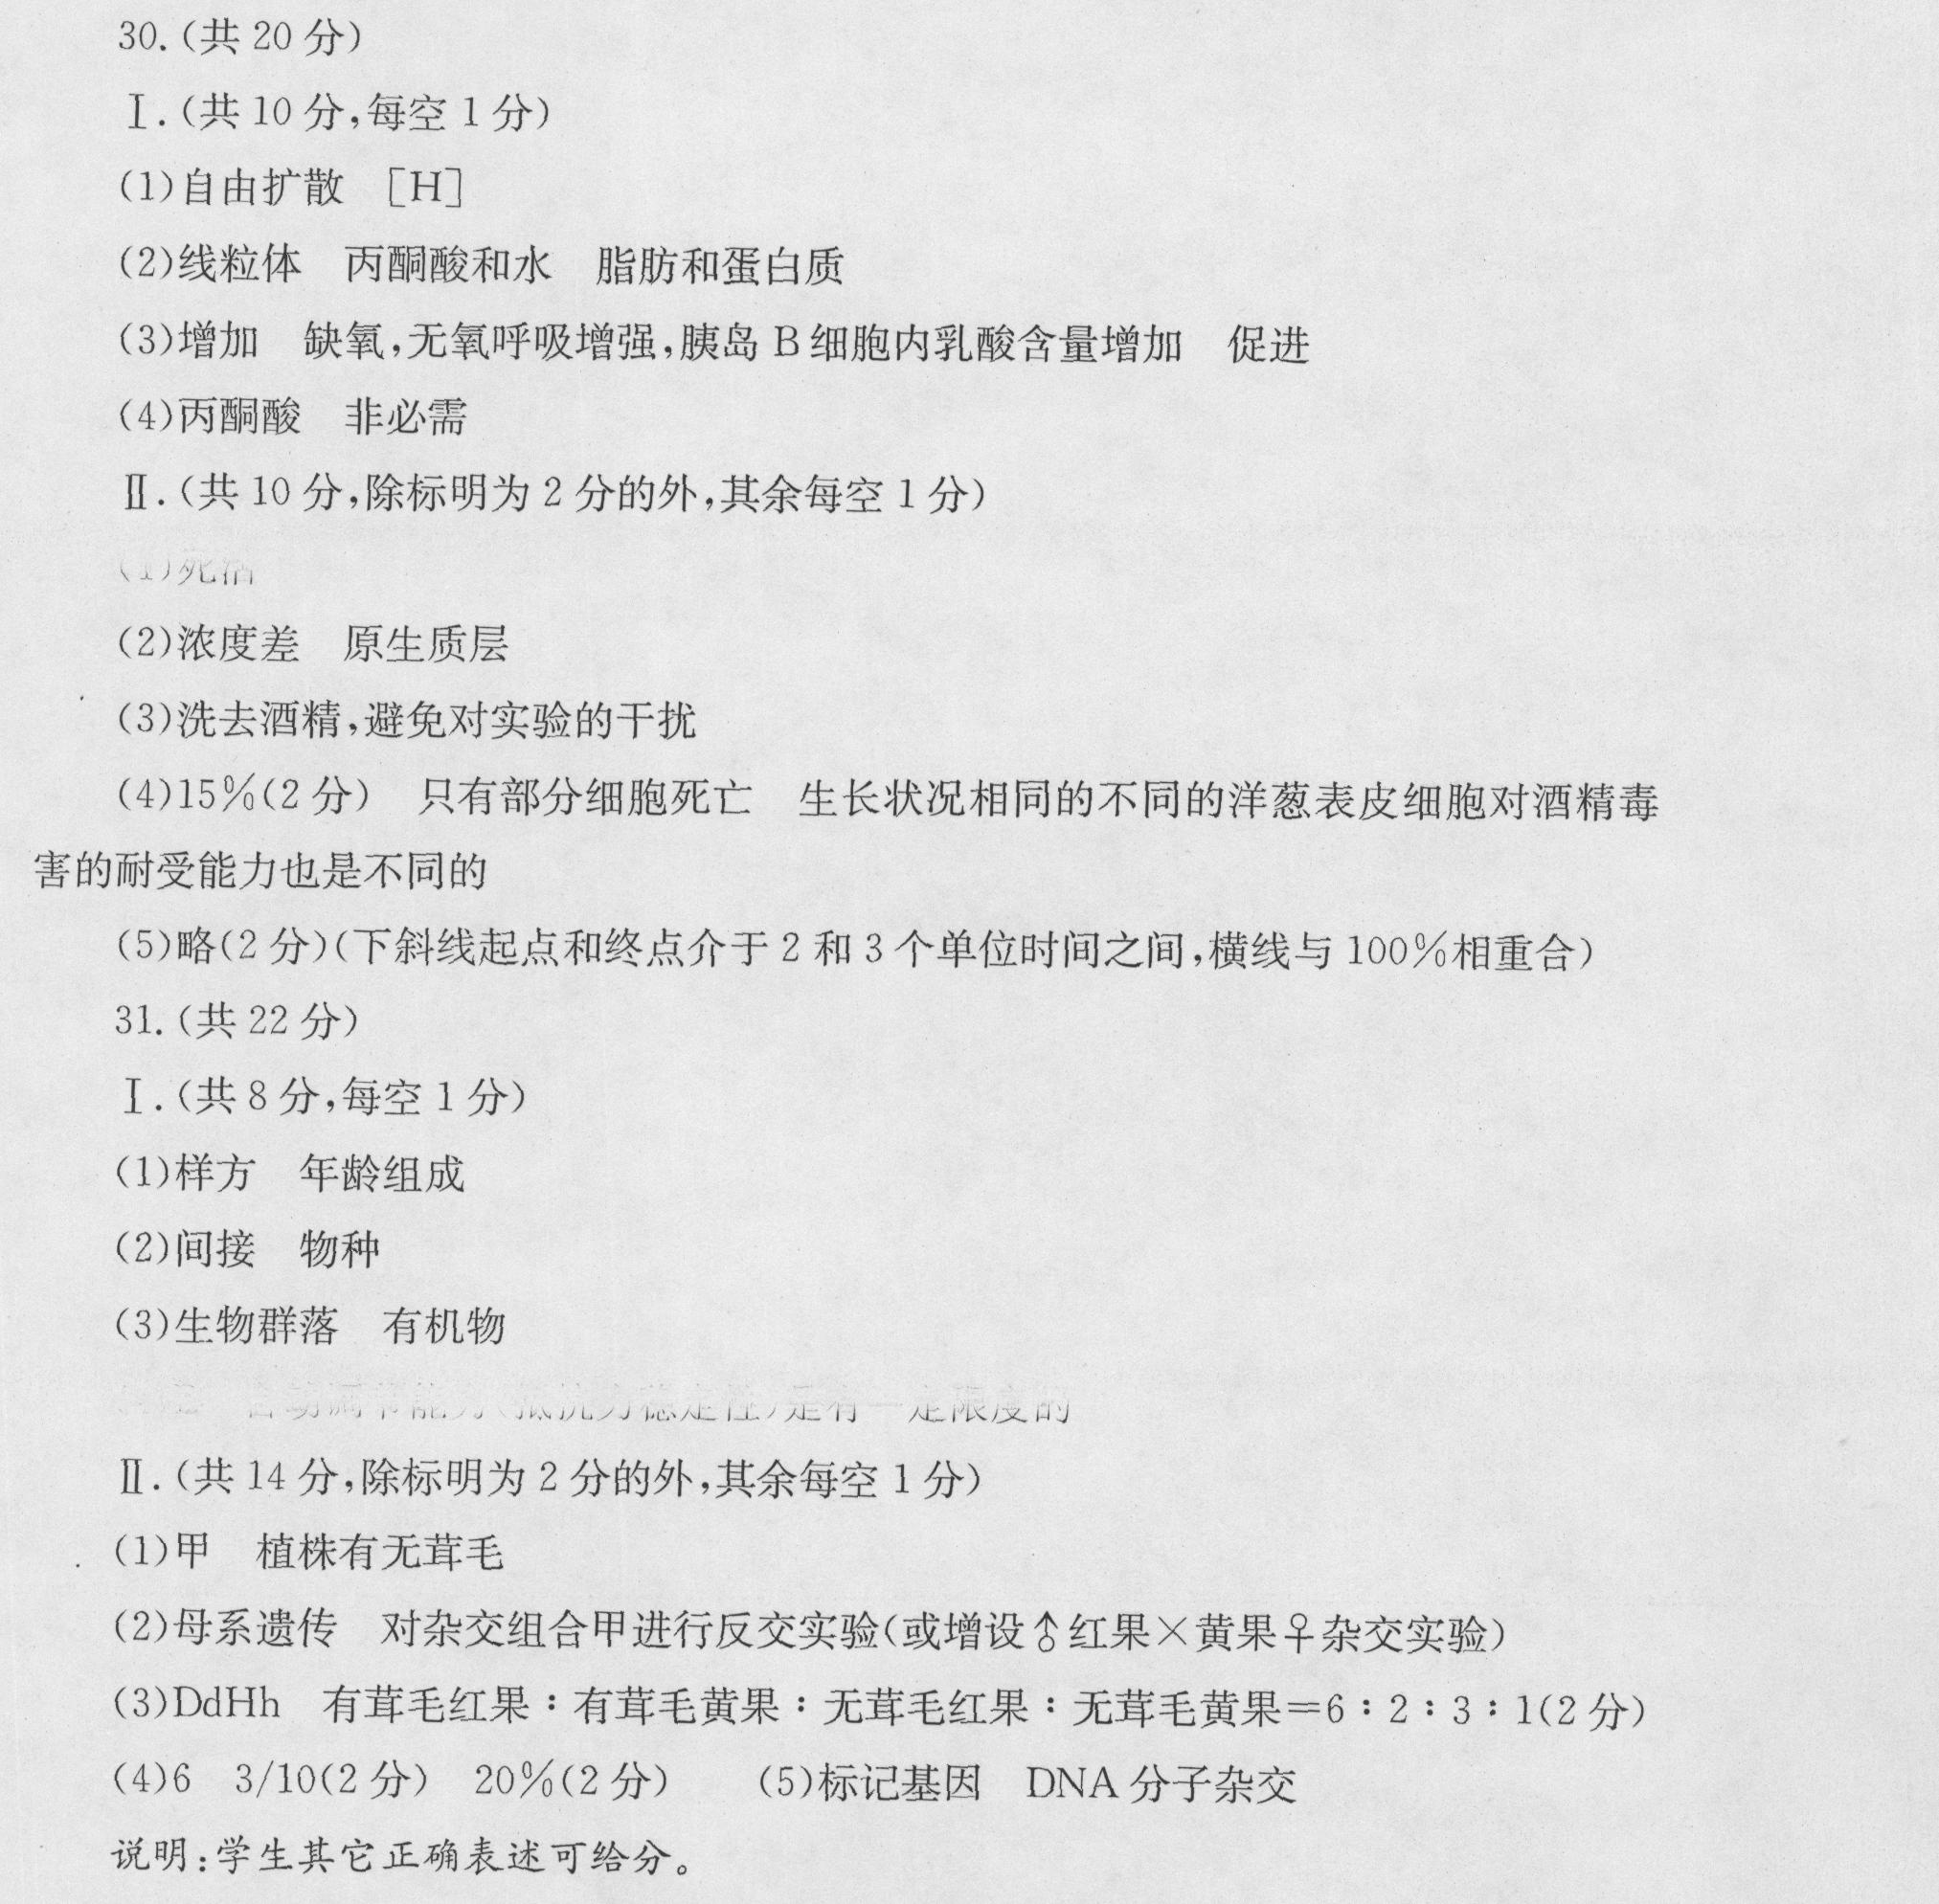
（1）死活

